OSfl-0007815714

**OSA - Ochranný svaz autorský pro práva k dílům hudebním, z.s.**

**Čs. armády 786/20,160 56 Praha 6**

**zastoupený: Jana Španková, vedoucí oddělení zákaznického centra**

**Adresa pro doručování: Zákaznické centrum, Čs. armády 786/20,160 56 Praha 6 email:** [**vp@osa.cz**](mailto:vp@osa.cz)

**IČ: 63839997**

**DIČ: CZ63839997**

**zapsán ve spolkovém rejstříku vedeném Městským soudem v Praze, oddíl L, vložka 7277 (dále jen OSA)**

**a**

**provozovatel: Správa Krkonošského národního parku se sídlem/bytem: Dobrovského 3**

**543 01 Vrchlabí**

**doručovací adresa: Dobrovského 3, 543 01, Vrchlabí email:**

**IČ/datum narození: 00088455**

**DIČ: CZ00088455**

**bankovní spojení:**

**zastoupený: PhDr. Robin Bóhnisch, ředitel**

**zapsaný v rejstříku..................................................... sp. zn .**

**(dále jen provozovatel)**

uzavírají na základě § 2371 zákona č. 89/2012 Sb., občanský zákoník v platném znění a § 97g, § 98 an. zákona č. 121/2000 Sb. o právu autorském, o právech souvisejících s právem autorským a o změně některých zákonů, v platném znění (dále jen "AZ")

**hromadnou licenční smlouvu o veřejném provozování č. VP_2024_40548 OPRÁVNĚNÍ OSA**

**1.1 OSA je oprávněn poskytnout Provozovateli nevýhradní licenci k veřejnému nedivadelnímu provozování** dále specifikovaných **předmětů ochrany spravovaných kolektivními správci:**

a) OSA, tedy hudebních děl s textem nebo bez textu,

a dále na základě smluv o pověření při výkonu kolektivní správy dle § 97g AZ:

b) DILIA - divadelní, literární a audiovizuální agentura, z.s., IČ: 65401875, se sídlem Krátkého 1, 190 00 Praha 9, (dále jen "DILIA"), tedy děl literárních, dramatických, hudebně dramatických, choreografických, pantomimických, audiovizuálních a děl dabingové režie,

c) INTERGRAM, nezávislá společnost výkonných umělců a výrobců zvukových a zvukově obrazových záznamů, z.s., IČ: 00537772, se sídlem Klimentská 1207/10, 110 00 Praha, (dále jen "INTERGRAM"), tedy zveřejněných záznamů

výkonů výkonných umělců, zvukových záznamů výkonů nebo jiných zvuků a zvukově-obrazových záznamů - videoklipů,

d) Ochranná asociace zvukařů - autorů, z. s., IČ: 26630192, se sídlem Národní 973/41, 110 00 Praha 1 (dále jen "OAZA"), tedy děl zvukařů - autorů (tzv. mistrů zvuku), a

e) Ochranná organizace autorská - Sdružení autorů děl výtvarného umění, architektury a obrazové složky audiovizuálních děl, z.s., IČ: 60166916, se sídlem Národní 973/41, 110 00 Praha 1 (dále jen "OOA-S"), tedy děl výtvarných autorů obrazové složky audiovizuálního díla, jako jsou díla kameramanů, scénografů, kostýmních výtvarníků,

**provozováním rozhlasového a televizního vysílání podle** § **23 ve spojení s** § **74, 78, 82** AZ **(pro předměty ochrany spravované kolektivními správci** OSA, DILIA, INTERGRAM, OAZA **a** OOA-S) **a/nebo provozováním ze záznamu a jeho přenosem podle** § **20 ve spojení s** § **74, 78, 82** AZ **(pro předměty ochrany spravované kolektivními správci** OSA, INTERGRAM, OAZA **a** OOA-S) **v případech, ve kterých není od návštěvníků vybíráno vstupné, a to ani nepřímo.**

**Intergram Cw ® «■OAZA •»**

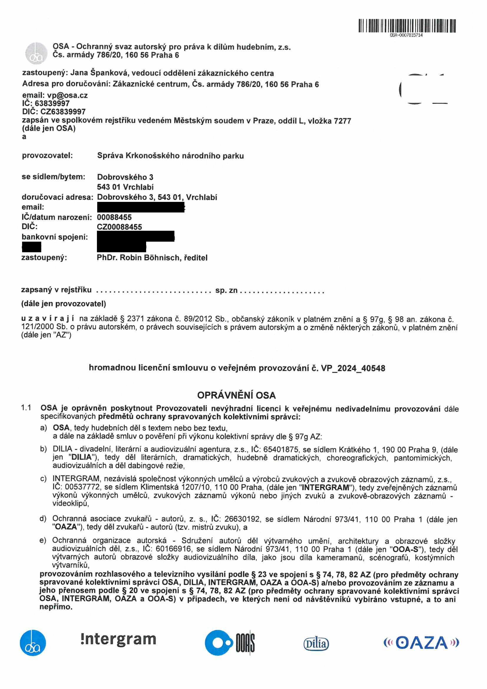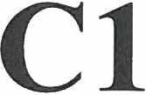

0Sň-0007815714

**LICENCE**

**1.2. OSA poskytuje Provozovateli touto smlouvou nevýhradní licenci pro provozování uvedené v čl. 1.1. v místě a čase podle přílohy č. 1, která je součástí této smlouvy, a to předmětů ochrany těch kolektivních správců, jejichž podíl na celkové odměně je v této příloze vyčíslen.** Provozovatel není povinen poskytnutou licenci využít, bere však na vědomí, že pokud se rozhodne licenci nevyužít, nárok OSA na zaplacení odměny není dotčen.

**ODMĚNA**

1.3. Provozovatel se zavazuje za poskytnutí licence k užití předmětů ochrany podle čl. 1.1. této smlouvy zaplatit OSA odměnu. Její výše se stanoví v souladu s platnými sazebníky kolektivních správců / se Společným sazebníkem všech kolektivních správců (dále jen "sazebník") podle skutečností uvedených v čl. 1.1. a v příloze č. 1 této smlouvy bez ohledu na dobu trvání hudební produkce a počet provozovaných předmětů ochrany.

**1.4. Odměna se sjednává ve výši 77 627,70 Kč plus DPH za celé období specifikované v příloze č. 1 této smlouvy.**

**Provozovatel křížkem volí formu fakturace (zvolte pouze jednu variantu): jednorázově se slevou 5% Q měsíčně**

**Přehled při jednorázové úhradě:**_________________________________________ Var, symbol: 1122862407_____ Autorská odměna bez DPH Částka po 5 % slevě bez DPH Částka DPH Částka s **DPH** k úhradě při jednorázové platbě

77 627,70 Kč 73 746,70 Kč 15 486,81 Kč **89 233,51 Kč**

Nárok na slevu Provozovatel ztrácí, pokud jednorázovou odměnu neuhradí řádně do dne splatnosti uvedené na daňovém dokladu/ faktuře (dále jen "faktura"). Pokud Provozovatel nezvolí v této smlouvě žádnou z variant pro fakturaci odměny, zavazuje se uhradit odměnu jednorázově.

1.5. Provozovatel se zavazuje jednorázovou odměnu zaplatit na základě faktury, kterou OSA vystaví do 15 dnů od uzavření této smlouvy. V případě měsíční fakturace se Provozovatel zavazuje odměnu hradit na základě faktur, které OSA vystaví vždy první den v příslušném měsíci po dobu platnosti smlouvy, první faktura bude vystavena vždy do 15 dní od uzavření této smlouvy. První faktura bude obsahovat případně i odměnu za období od zahájení provozování licencovaného touto smlouvu do doby vystavení této faktury. Faktury budou zasílány v elektronické podobě na email Provozovatele uvedený v záhlaví této smlouvy, případně na vyžádání v papírové podobě na adresu uvedenou v záhlaví této smlouvy, nebo na korespondenční adresu, je-li známa. Faktura je splatná do 15 dnů ode dne vystavení a bude mít všechny náležitosti vyžadované dle platného zákona o DPH pro daňové doklady. Tato smlouva neobsahuje náležitosti daňového dokladu. Den uskutečnění zdanitelného plnění bude vždy uveden na faktuře/fakturách.

1.6. Odměnu uhradí Provozovatel na bankovní účet OSA č. ú.: Pro jednorázovou úhradu je variabilní symbol uveden v předpisu v článku 1.4. **Při úhradě více platbami bude var. symbol uveden v příslušných fakturách (ostatní platby).** Specifický symbol je:

1.7. Bude-li Provozovatel v prodlení s úhradou odměny či její části dle této smlouvy déle než 45 dnů, zavazuje se zaplatit OSA smluvní pokutu ve výši 400,- Kč. K zaplacení smluvní pokuty bude Provozovatel vyzván predžalobní výzvou se splatností nejméně 7 dní od vystavení této výzvy.

**DALŠÍ USTANOVENÍ**

1.8. Pokud dojde ke změnám rozhodných skutečností, za nichž byla tato smlouva uzavřena, je Provozovatel povinen tyto změny bez zbytečného odkladu písemně oznámit OSA za účelem jednání o změně smlouvy. Změny rozhodných skutečností, které Provozovatel nesdělí OSA, jdou k tíži Provozovatele. Smlouva může být měněna pouze písemnými, vzestupně číslovanými dodatky, podepsanými oběma smluvními stranami na téže listině.

T9- Provozovatel se zavazuje, že předměty ochrany OSA, DILIA, INTERGRAM, OAZA a OOA-S budou na veřejných hudebních produkcích sdělovány pouze z legáíně pořízených rozmnoženin zvukových či zvukově obrazových

záznamů.

1.10. Smluvní strany prohlašují, že jsou oprávněny k podpisu této smlouvy. Písemná forma je zachována, bylo-li jednání v souvislosti s touto smlouvou podepsáno a učiněno prostřednictvím e-mailů smluvních stran uvedených v záhlaví smlouvy nebo prostřednictvím e-shopu OSA.

1**.**11**. Smlouva nabývá platnosti a účinnosti dnem doručení této smlouvy podepsané Provozovatelem na email/adresu OSA,** případně se účinnost řídí zákonem č. 340/2015 Sb. Licenci dle této smlouvy poskytuje OSA Provozovateli na dobu určitou uvedenou v příloze č.1 této smlouvy. Tato smlouva ode dne nabytí své platnosti a účinnosti nahrazuje veškerá předchozí ujednání mezi oběma smluvními stranami, ať již písemná či ústní, jež se týkají předmětu této smlouvy. V případě, kdy OSA do 60 dnů od vystavení této smlouvy neobdrží podepsané vyhotovení smlouvy ze strany Provozovatele, není návrhem této smlouvy vázán.

**intergram « OAZA »**

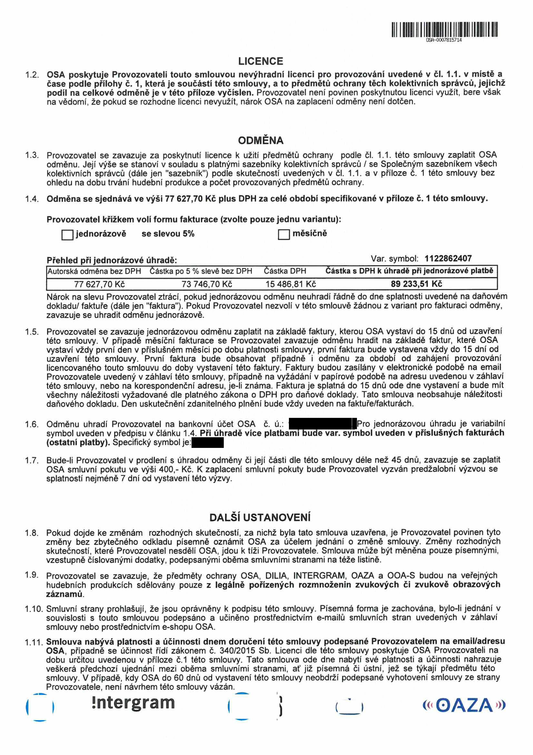

OSň-0007815714

1.12. Pro případ, že je Provozovatel osobou uvedenou v § 2 zákona č. 340/2015 Sb., o registru smluv, zajistí zveřejnění této smlouvy v registru smluv, pokud to zákon vyžaduje. Skutečnosti uvedené v této smlouvě smluvní strany nepovažují za obchodní tajemství, pokud není dojednáno jinak.

1.13. Pro veškeré spory vzniklé v souvislosti s touto smlouvou a jejím prováděním jsou příslušné výlučně soudy v České republice.

1.14. Pro případ, že Provozovatel poruší své smluvní povinnosti (zejména neuhradí řádně a včas odměnu), může OSA tuto smlouvu jednostranně písemně vypovědět. Účinky výpovědi nastávají okamžikem jejího doručení Provozovateli (v pochybnostech 10. dne ode dne odeslání písemné výpovědi na adresu Provozovatele uvedenou v záhlaví této smlouvy). Tímto okamžikem také pozbývá Provozovatel oprávnění k výkonu práva užít předměty ochrany dle této smlouvy. Ustanovení této smlouvy o smluvní pokutě nejsou výpovědí dotčeny.

1.15. Smluvní strany prohlašují, že osobní údaje poskytnuté na základě této smlouvy budou zpracovávat výhradně pro účely plnění povinností z této smlouvy a plnění povinností vyplývající z platných předpisů, a to po dobu nezbytnou pro plnění těchto povinností. Smluvní strany se tyto osobní údaje zavazují chránit proti možnému zneužití, či neoprávněnému přístupu k nim. Podrobné informace v souvislosti se zpracováním osobních údajů jsou uvedeny na stránkách [www.osa.cz.](http://www.osa.cz/)

V Havlíčkově Brodě dne: 05.06.2024 V.....................................dne

OSA: **Jana Španková** Provozovatel........................... v znického centra jméno, příjmení, funkce

Digitálně podepsal PhDr.

PhDr. Robin Bóhnisch Robin Bóhnisch

Datum: 2024.06.06

10:19:15 +02'00'

podpis provozovatele

(Č. smlouvy: VP_2024_40548)

**Intergram « OAZA »**

